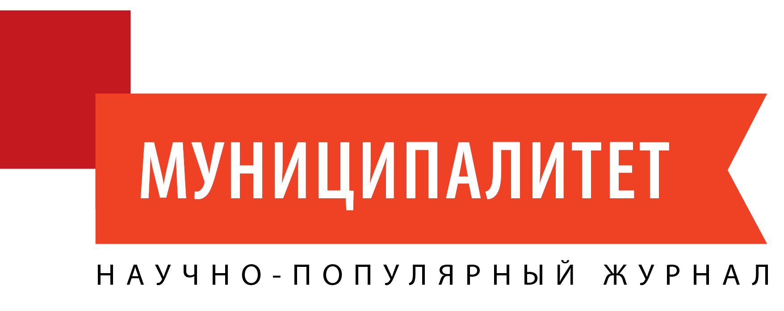

“Муниципалитет” журналынын кадырлуу окурмандары!
“Муниципалитет” журналы 2011-жылдан бери басылып чыгууда жана 10 жылдан бери жергиликтүү өнүгүү жана башкаруу маселелери боюнча ар түрдүү маалыматтарды өз окурмандарына акысыз негизде жеткирип келди. Бул журнал жергиликтүү өз алдынча башкаруу жана жергиликтүү жамааттарды өнүктүрүү чөйрөсүндө Кыргыз Республикасындагы жападан жалгыз адистештирилген басылма болчу жана ошол бойдон кала берүүдө. Эми журналдын мындан ары да басылып чыгуусун камсыз кылуу максатында аны акынын негизинде жазылууга өткөрүүгө убакыт келди.
Мындан ары да “Муниципалитет” журналынын басылып чыккан сандарын туруктуу негизде алып туруу үчүн Сизден журналга жазылуунун ыкмасын тандап алууңузду өтүнөбүз.
ЖӨБ Союзуна 2021-жыл үчүн мүчөлүк акыны төлөгөн ЖӨБ органдары автоматтык түрдө акысыз жазылат жана журналды 2021-жылы ай сайын алып турушат.
ЖӨБ Союзуна 2021-жыл үчүн мүчөлүк акы төлөөнү пландап жаткан ЖӨБ органдары акысыз жазылууга өтүнмө берип, журналды 2021-жылы ай сайын алып турат. Бирок бир шарт менен: өтүнмөнү толтуруп, 2021-жыл үчүн мүчөлүк акыны төлөө боюнча милдеттенмелерди өздөрүнө алышат. Өтүнмөнүн формасы ушул катка тиркелди. Ошондой эле өтүнмөнү ЖӨБдүн Мыкты практикалар порталынан да таба аласыз.
Журнал Сизге аванс катары берилерин эске алууңузду өтүнөбүз: редакция чыгашаларды өзү төлөйт, ал чыгашалардын орду тийиштүү жергиликтүү өз алдынча башкаруу органынын мүчөлүк акысынын эсебинен толукталат. Ошол себептен өз позицияңызды билдирүүгө жоопкерчиликтүү мамиле жасап, өтүнмөнү 2021-жылдын 15-мартына чейин толтуруп берүүңүздү өтүнөбүз.
Мамлекеттик органдар, уюмдар, мекемелер, мамлекеттик, муниципалдык кызматчылар жана журналды алууга кызыкдар болгон башка адамдар кардарлар базасынын администратору Гуляим ШАМШИДИНОВА менен байланышса болот. Телефон номери: +996 770 77-11-30, ал эми электрондук дареги: portal.msu@dpi.kg. Ошондой эле ЖӨБдүн Мыкты практикалар порталындагы “Суроо узатыңыз” бөлүмүндө билдирүү калтырсаңыз болот. Порталдын дареги: www.myktyaimak.gov.kg. Журналга жазылуунун акысы жылына болгону 2400 сомду түзөт (журналдын 10дон кем эмес саны колуңузга тиет).
“Муниципалитет” журналынын басылып чыккан версиясына жазылгандар ЖӨБдүн Мыкты практикалар порталынын (www.myktyaimak.gov.kg) төмөнкүдөй кызмат көрсөтүүлөрүн акысыз аларына көңүлүңүздү бурабыз:
- конкурстарга катышып, мыкты практика үчүн добуш берип, баалуу байгелерди алууга мүмкүнчүлүк болот;
- ЖӨБ чөйрөсүндөгү суроолорду узатып, ага ыкчам жана квалификациялуу жооп алууга мүмкүнчүлүк болот;
- муниципалдык башкаруунун актуалдуу темалары боюнча видео сабактарга кире аласыз;
- муниципалдык башкаруунун жана жергиликтүү кеңештердин ишине байланышкан актуалдуу темалар боюнча онлайн-окуудан өтүүгө мүмкүнчүлүк болот;
- Сиздин ЖӨБ органдагы көйгөйлүү маселелер боюнча мамлекеттик органдар менен жолугушууларга катыша аласыз.
Н. Н. Добрецова,  “Муниципалитет” журналынын башкы редактору  ____________________ | Б. И. ОРОЗБАЕВ,  КР ЖӨБ Союзунун директору  ________________________

WhatsApp: 996 770 77-11-30
Электрондук дарегибиз: portal.msu@dpi.kg
Факс: 996 312 97-65 -29

2021-жылга “Муниципалитет” журналына акысыз жазылуу үчүн өтүнмө

Кыргыз Республикасынын Жергиликтүү өз алдынча башкаруулар Союзунун мүчөсү болуп саналган
______________________ (ЖӨБ органын белгилеңиз: жергиликтүү кеңеш, мэрия же айыл өкмөтү)
______________________ (айылдык аймактын же шаардын аталышын жазыңыз)
_____________________(райондун аталышы) ____________________(облустун аталышы)

- Кыргыз Республикасынын Жергиликтүү өз алдынча башкаруулар Союзуна жылдык мүчөлүк акы төлөгөндө “Муниципалитет” журналынын басылып чыккан версиясы (журналды жеткирип берүүнү кошкондо) жана 2021-жылга Жергиликтүү өз алдынча башкаруулардын Мыкты практикалар порталынын кошумча кызмат көрсөтүүлөрү акысыз берилери тууралуу кабардар болгонун тастыктайт;
- мүчөлүк акыны төмөнкү мезгилде (туура келген вариантты тандаңыз) төлөөгө кепилдик берет:
❒ 2021-жылдын биринчи кварталында;
❒ 2021-жылдын экинчи кварталында;
❒ 2021-жылдын үчүнчү кварталында;
❒ 2021-жылдын төртүнчү кварталында.

“Муниципалитет” журналынын ар бир санын төмөнкү дарек боюнча жиберүүңүздү өтүнөбүз:
______________ (почта индекси);
______________ (калктуу конуштун аталышы);
______________ (көчөнүн аталышы, үйдүн же имараттын номуру)

“Муниципалитет” журналынын ар бир санын төмөнкү тилде (1 вариантты тандаңыз) алгыбыз келет:
❒ кыргыз тилинде;
❒ орус тилинде;

Журналды жергиликтүү мамлекеттик администрациядан (акимиаттан) өз алдынча алып кетүү мүмкүнчүлүгү тууралуу буларды белгилейбиз:
❒жергиликтүү мамлекеттик администрациядан өз алдынча алып кетүүгө даярбыз;
❒жергиликтүү мамлекеттик администрациядан өз алдынча алып кетүүгө даяр эмеспиз.

Аты-жөнү______________________

Кызматы ________________ (белгилеп коюңуз: мэр, башчы, төрага)

Күнү__________________ мөөр үчүн жер

(өтүнмөлөр 2021-жылдын 15-мартына чейин ар кандай ыкмалар менен кабыл алынат:
WhatsApp: 996 770 77-11-30; Эл. дареги: portal.msu@dpi.kg; Факс: 996 312 97-65-29)

